Введение

Хороша зима в деревне

Зима в деревне – красивое и интересное, но в то же время непростое время. Снега там всегда больше, чем в городе: тепло от домов, автомобилей и теплотрасс не растапливает его, и ветром наметает сугробы в человеческий рост, а то и больше. Во многих деревнях и поселках нет техники для того, чтобы чистить его, и жителям приходится справляться с капризами погоды самим, вооружившись лопатами.

1 Глава первая

1.1 Подраздел

ТЕЕЕЕЕЕЕЕЕЕЕЕЕЕЕЕЕЕЕЕЕЕЕЕЕЕЕЕЕЕЕЕЕЕЕЕЕЕЕЕЕЕЕЕЕЕЕЕЕЕЕЕЕЕЕЕЕЕЕЕЕЕЕКСТ

Зато снег в деревне белый-белый, блестящий, не испорченный разными химикатами. Их него так здорово лепить снеговиков, и играть в снежки, и кататься с горок! Горку в деревне можно сделать большую, высокую, можно не бояться, что укатишься на оживленную городскую трассу. А еще можно пойти в лес кататься на лыжах – ничто не сравнится с зимним лесным пейзажем и свежим морозным воздухом!

Зимний деревенский быт сильно отличается от летнего. Уже не нужно ухаживать за огородом, зато нужно следить за домом. Деревенскому жителю нужно за зиму успеть починить все поломки в доме, отремонтировать хозяйственный инвентарь, запастись всем необходимым к летнему сезону, потому что летом на это не будет времени.

На рисунке 1 представлен домин в лесу, на заднем плане заходит алое солнце.

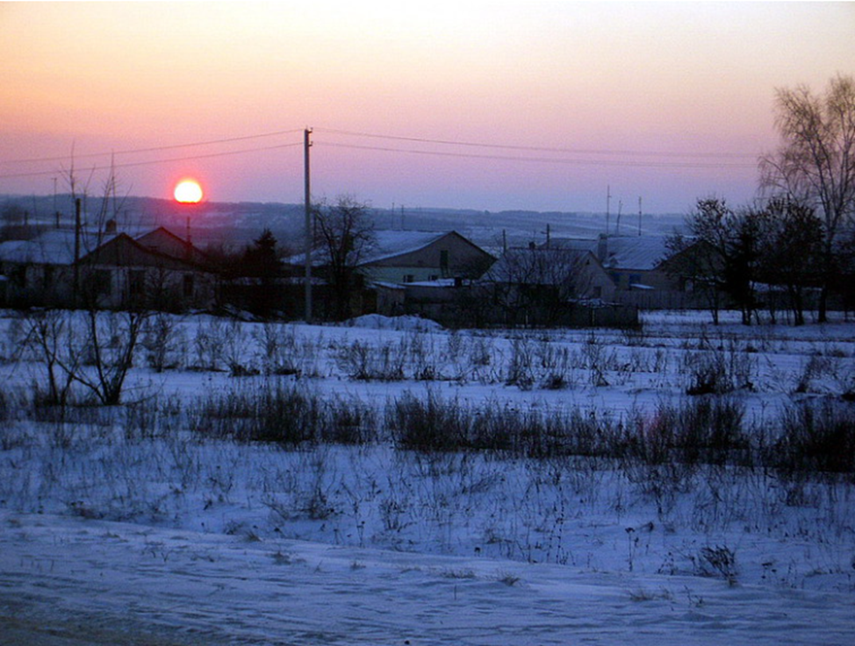

Рисунок 1 – Домик в лесу

|  |  |  |  |
| --- | --- | --- | --- |
| Российская статистика | Эмигранты | | |
| Национальность | Узбеки | Ингуши | Даги |
| Кол-во | 150 000 | 73200 | 351200 |
| Год | 2001 | 2007 | 2023 |

Таблица 1 – Эмигранты РФ

В данной таблице представлена реальная статистика за последние года.